Самостоятельная работа 2 | Вариант 1
Фамилия Имя: | Группа:

Задача 1. (2 б.) В таблице 1 представлена динамика основного капитала некоторой фирмы. Найдите хронологическую среднюю основного капитала за рассматриваемый период. Ответ округлите до целого числа.

Таблица 1: Динамика основного капитала фирмы

Квартал | 1 | 2 | 3 | 4
Размер осн. кап., руб. | 35.4 | 18.7 | 19.8 | 13.6

Задача 2. (2 б.) Таблица 2 показывает распределение семей по количеству детей. Найдите, сколько детей в среднем приходится на одну семью. Ответ округлите до двух знаков после запятой.

Таблица 2: Распределение семей по количеству детей

Кол-во детей | нет детей | 1 ребёнок | 2 ребёнка | 3 ребёнка
Число семей | 35 | 35 | 47 | 12

Задача 3. (1.5 б.) Таблица 3 содержит информацию о доходах и расходах фирм некоторой отросли.

- последнем столбце приведены средние значения. Найдите среднюю прибыль, которую получает фирма в этой отросли (прибыль равна разнице между доходами и расходами). Ответ округлите до одного знака после запятой.

Таблица 3: Доходы и расходы фирм

№ фирмы | 1 | 2 | 3 | 4 | 5 | 6 | 7 | Mean
Доходы, тыс. руб | 325.1 | 328.8 | 331.8 | 361.0 | 395.8 | 350.8 | 327.6 | 345.8
Расходы, тыс. руб | 260.8 | 238.1 | 249.6 | 273.5 | 235.0 | 250.2 | 232.4 | 248.5

Задача 4. (1 б.) Таблица 4 содержит информацию о количестве машин определённого цвета проехавших по главное улице города. Найдите моду.

Таблица 4: Распределение машин по цветам

Цвет | Красный | Синий | Зелёный | Чёрный | Серый | Белый
Число машин | 197 | 337 | 395 | 155 | 493 | 280

Задача 5. (2 б.) Таблица 5 содержит информацию о распределении преподавателей некоторого вуза по возрастам. Найдите моду представленного интервального ряда. Ответ округлите до одного знака после запятой

Таблица 5: Распределение преподавателей по возрастам

Возраст | <30 | 30-40 | 40-50 | >40
Кол-во преподавателей | 1 | 4 | 12 | 4

1 1 курс ”основы статистических наблюдений”, 2023

Самостоятельная работа 2 Вариант 1

Задача 6. (1.5 б.) На графике 1 представлено распределение баллов за экзамен по экономике. Найдите моду графически (укажите границы модального интервала). Опираясь на график и на тот факт, что медиана равна 68.0, а средняя 68.6, определите присутствует ли в выборке асимметрия. Если да, то какая?
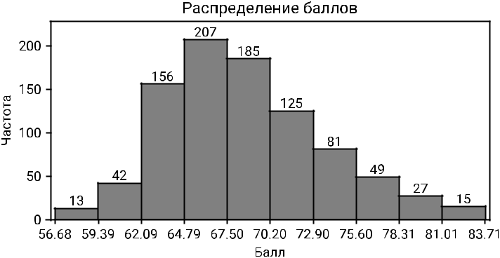

2 2 курс ”основы статистических наблюдений”, 2023

